2018 жылғы астана бюджетінің атқарылуы туралы есепті мәслихаттың тұрақты комиссияларында талқылау аяқталды
Мирас Шекеновтің төрағалығымен тұрақты комиссияның кезекті бірлескен отырысы өтті, онда депутаттар 2018 жылдың қорытындысы бойынша әлеуметтік саладағы бюджеттік бағдарламалар әкімшілерінің бөлінісінде бюджеттің атқарылуы туралы есепті тыңдады.
Өткен жылғы бюджет бағдарламалары мен инвестициялық жобаларды іске асыру бойынша есеппен депутаттар алдында Нұр-Сұлтан қаласы бойынша қаржы басқармасы мен тексеру комиссиясының басшылары сөз сөйледі. Өткен отырыста қалалық стратегиялық және бюджеттік жоспарлау басқармасы басшысының орынбасары жан-жақты материалдарды ұсынуына байланысты депутаттар, осы ведомствоға тек сұрақтар қоюды регламенттеді.
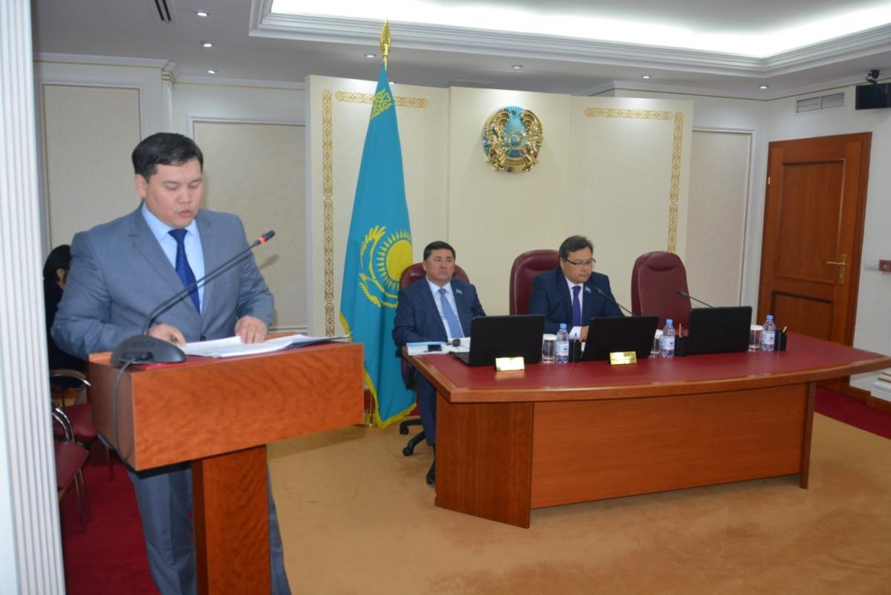
Қателер бойынша жұмыс жүргізе отырып, қаржы басқармасы есепті кезеңде қаланың даму индикаторларына қол жеткізу туралы нақтыланған баяндаманы ұсынды. Басқарма басшысы Әліби Жұмаев комиссия мүшелерін қаланың тыныс-тіршілігінің барлық салалары көрсеткіштерінің пайыздық және атаулы өсуі туралы тағы да егжей-тегжейлі таныстырды. Оның мәліметінше, әрбір блок 2018 жылы бюджеттің 100% орындалуына қол жеткізді.
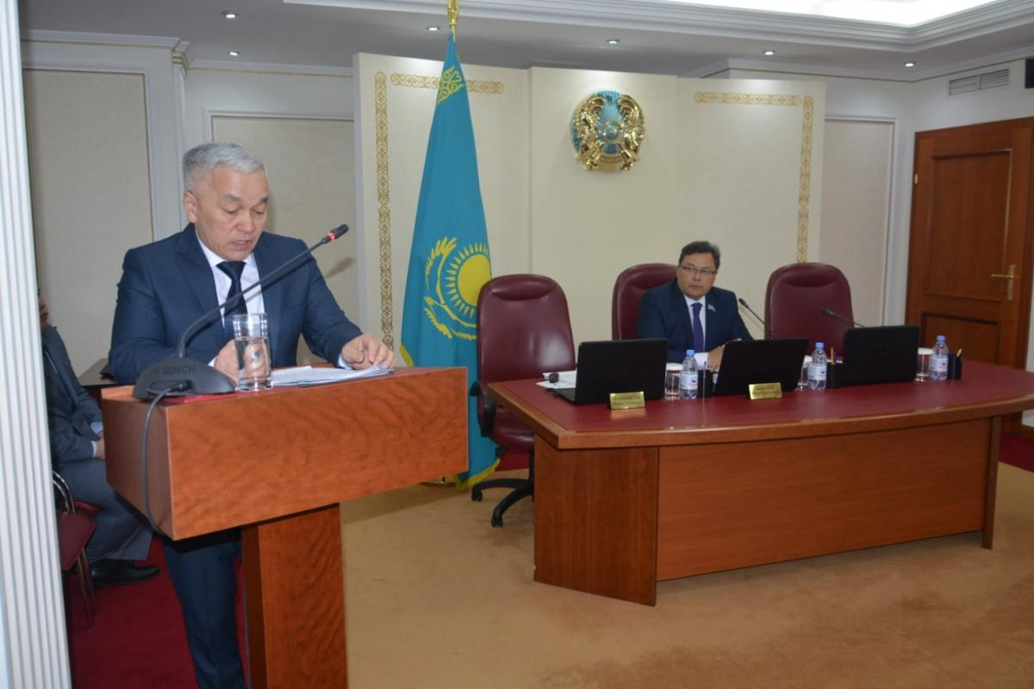
Өз кезегінде, тексеру комиссиясының төрағасы Иманжүсіп Ақпомбаев жүргізілген аудиторлық тексерулер бюджеттің жоғары атқарылуымен қатар әкімшілердің бюджеттік бағдарламалар мен инвестициялық жобаларды іске асыруын жеткіліксіз бақылау мен толық қамтамасыз етілмегенін атап өтті. Баяндаманың негізгі екпіні өткен жылдардағы борыштардан жинақталатын дебиторлық берешектің артуына байланысты болды. Мұнда Иманжүсіп Латкенұлы салық түсімдерінің және бересінің талдауын келтірді. Бюджет қаражатымен және бюджетке түсетін табыс баптарымен жұмыс барысындағы бұзушылықтарды түйіндей келе, аудитор анықталған барлық құқық бұзушылықтар көбінесе жергілікті сипатқа ие және қаланы дамытудың негізгі индикаторларына қол жеткізуге әсер етпейтінін атап өтті.
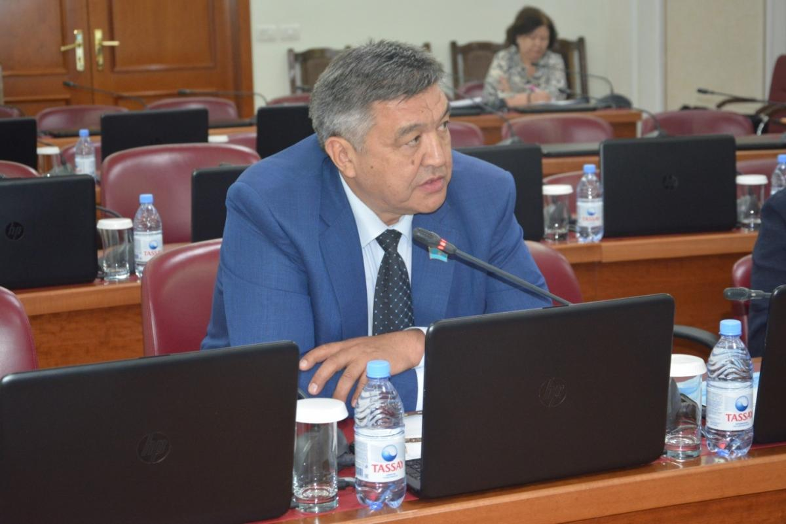
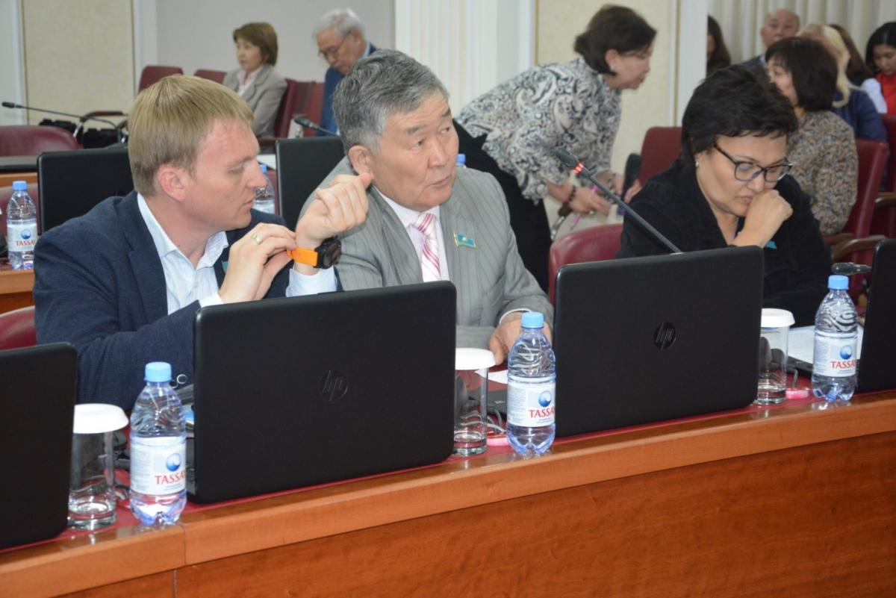
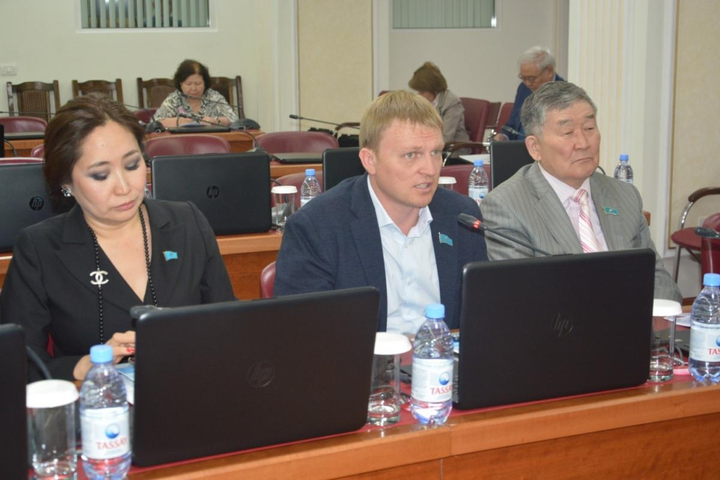
Сөз сөйлеулер аяқталғаннан кейін комиссия мүшелері өз сауалдарына қайта оралды. Бұл жолы да барлық сұрақтарға құзырет шегінде жауап алынбады. Бірақ, бір жағынан, мемлекеттік кіріс департаментінің жаңа басшысының адал және өздігінен сыни реакциясы қуантты, ол артық төлену және қайтару туралы ыңғайсыз мәселе бойынша ашық және нақты жауап берді.
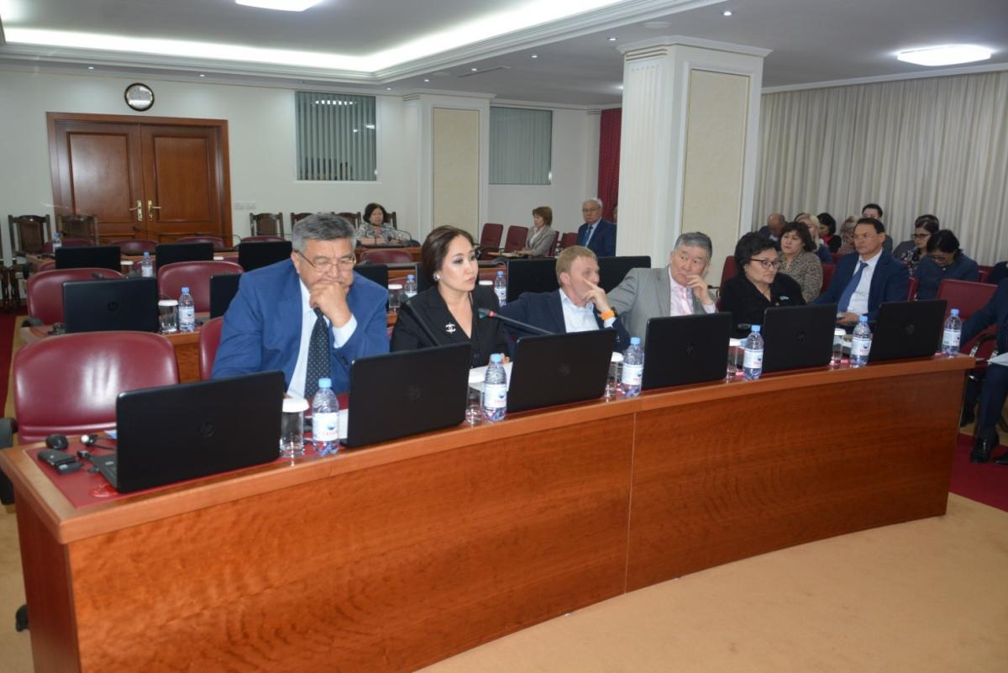
Депутат Қарақат Әбден кезекті рет салық түсімдері мен дезинформацияға жол бермеу үшін қолданылатын шаралар бойынша дұрыс емес мәліметтерді қалыптастыру туралы сұрақ қойды. Нұр-Сұлтан қаласы бойынша Мемлекеттік кірістер департаментінің басшысы Құлмұханбет Ысқақов анықтама берді, онда комиссия мүшелері жылдар бойы аванстық салықтардың енгізілуін және осы қаражаттың қайтарылуын көре алды.
Қарақат Әбден салық алымдары тапшылығының екінші себебін жеткіліксіз әкімшіліктендіру деп атады. Комиссия мүшесінің айтуынша, 2018 жылы валюта айырбастау пункттері үшін салық ставкаларын көтеру мүмкіндігі болды. Бірақ мемлекеттік кіріс департаменті салық базасын кеңейту және тереңдету мәселелерінде бастама көтерген жоқ.
Отырыс соңында депутаттар қатысып отырған ведомстволар үшін бірқатар ұсыныстар мен бастамалар әзірлеп, күн тәртібіндегі мәселені мәслихат сессиясының қарауына шығаруды шешті. Комиссия жұмысына мәслихат хатшысы Жанат Нұрпейісов, қалалық ведомстволардың бірінші басшылары мен астаналық баспасөз өкілдері қатысты.

